ІНФОРМАЦІЯ ПРО ТЕХНІЧНІ, ЯКІСНІ ТА КІЛЬКІСНІ ХАРАКТЕРИСТИКИ ПРЕДМЕТА ЗАКУПІВЛІ

- Найменування товару:
№ | Товар
1 | Стійка опорна дугова для гойдалки
2 | Балка
3 | Люлька на ланцюгах
4 | Гірка-спуск
5 | Драбина
6 | Карусель мала
7 | Вал для каруселі
8 | Закладна під карусель
9 | Качалка "Поні"
10 | Закладна під качалку "Поні"
11 | Качалка "Мото"
12 | Закладна під качалку "Мото"
- Вимоги до товару:
Характеристики товару | Фото товару після монтажу
Складові:  -стійка опорна дугова (2шт.), матеріал – метал.  -балка (1 шт.), матеріал – метал.  -люлька на ланцюгах (2 шт.), елементи підвісу – метал, сидіння – кольорова вологостійка ламінована фанера.  Довжина: 2.85м;  Ширина: 1.7м;  Висота: 2 м; | 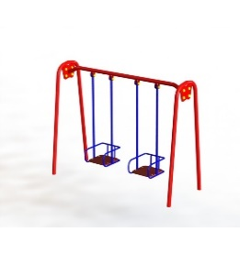
Складові:  -гірка-спуск (1 шт.), матеріал – полірована нержавіюча сталь, борти - кольорова вологостійка ламінована фанера.  -драбина (1 шт.), матеріал - кольорова вологостійка ламінована фанера.  Довжина 2,54м  Ширина 0,54м  Висота 1,95м | 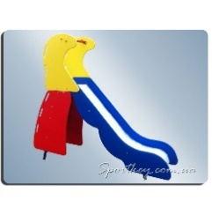
Складові:  -карусель мала (1 шт.), матеріал – метал.  -вал для каруселі (1 шт.), матеріал – метал.  -закладна під карусель (1 шт.), матеріал - кольорова вологостійка ламінована фанера.  Довжина - 0,9 м  Ширина - 0,9 м.  Висота - 1,05 м. | 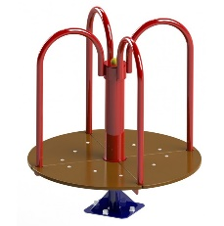
Складові:  -качалка "Поні" (1 шт.), матеріал - кольорова вологостійка ламінована фанера.  -закладна під качалку "Поні" (1 шт.), матеріал – метал.  Довжина: 92 см;  Ширина: 41 см;  Висота: 70 см. | 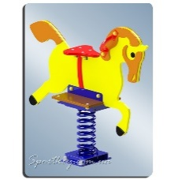
 | 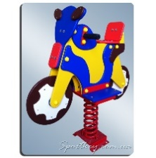
Складові:
-качалка "Мото" (1 шт.), матеріал - кольорова вологостійка ламінована фанера.
-закладна під качалку "Мото" (1 шт.), матеріал – метал.

Довжина: 92 см;
Ширина: 41 см;
Висота: 70 см.

Усі посилання в технічному завданні на конкретну марку чи виробника або на конкретний процес, що характеризує продукт чи послугу певного суб’єкта господарювання, чи на торгові марки, патенти, типи або конкретне місце походження чи спосіб виробництва, слід читати як «або еквівалент».

Головна вимога до Товару – абсолютна безпека:
- торці всіх елементів повинні бути закруглені;
- металевий профіль та труби повинні мати пластикові заглушки або заварені на краях;
- всі щілини між деталями Товарів мають відповідати правилам безпеки;
- краї фанери повинні бути оброблені та пофарбовані;
- відповідати загальним вимогам безпеки і заходам захисту відповідно до вимог нормативних документів.
Товар повинен бути новим (таким, що не перебував у використанні), надійним, якісним, гральним та навчальним, з гарантією не менше 36 місяців з дня вводу Товару в експлуатацію.
Всі фанерні частини мають бути виготовлені з кольорової вологостійкої ламінованої фанери товщиною не менше 9 мм; всі металеві частини повинні пройти піскоструйну обробку та бути пофарбованими порошковою фарбою для зовнішніх робіт (мін. у 2 шари).
Товар повинен бути стійким до дії атмосферних явищ (дощ, сніг, сонячне випромінювання, вітрові навантаження).
У вартість Товару включається вартість пакування, транспортування та монтаж.
Місце відвантаження Товару: 07101, Київська обл., м.Славутич, Добринінський квартал, між будинками 9,11,12,13,14.
Документи на Товар, які Постачальник повинен передати Покупцю:
- технічну документацію (Інструкцію по експлуатації), викладену українською мовою на товар;
- сертифікат відповідності на товар;
- видаткова накладна, тощо.

